实验四 交换机TRUNK口和单臂路由实验

一、实验目的
1、理解交换机VLAN口的工作原理；
2、理解交换机TRUNK口的工作原理；
3、掌握单臂路由的配置方法；

二、实验的网络拓扑结构图
1．交换机VLAN配置实验
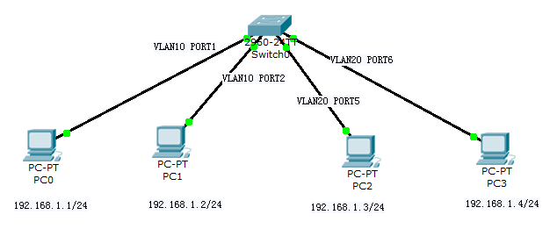
2．交换机的TRUNK口配置实验

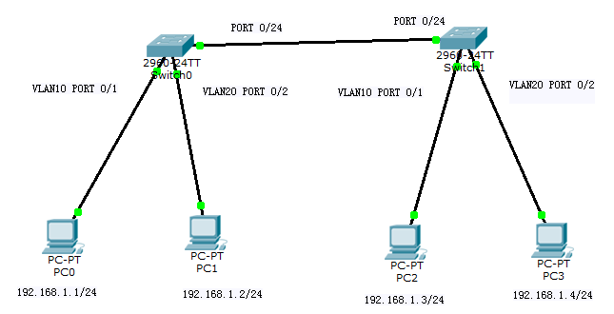

3．单臂路由实验

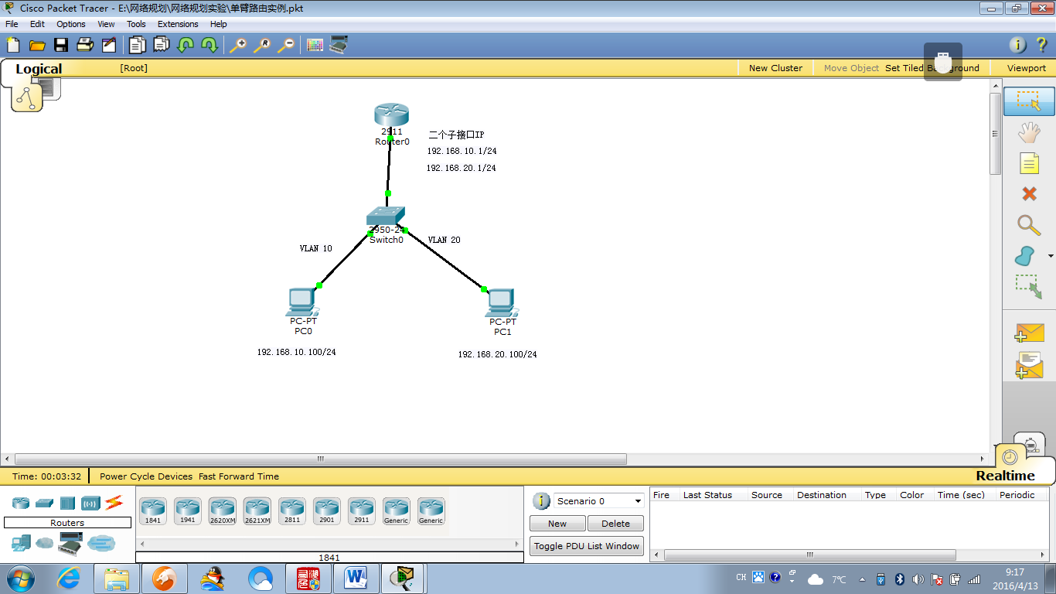

三、实验内容
1．交换机TRUNK口实验
1）按图示建好拓扑结构图，其中PC0，PC1，PC2，PC3分别连接交换机的1，2，5，6端口；

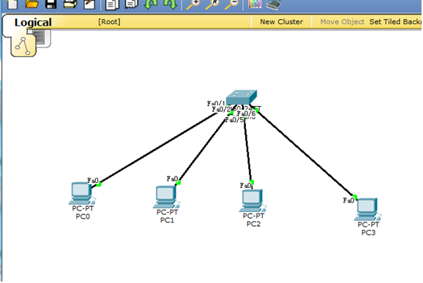
2）设置各PC机的IP地址（交换机不划分VLAN）测试各PC机之间的连通性，并分析实验结果的原因；

192.168.1.1 ping 192.168.1.2

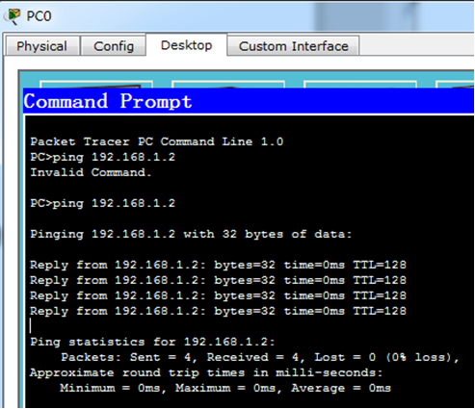

192.168.1.1 ping 192.168.1.3

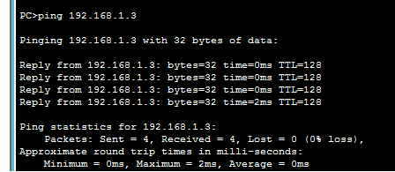

192.168.1.3 ping 192.168.1.4

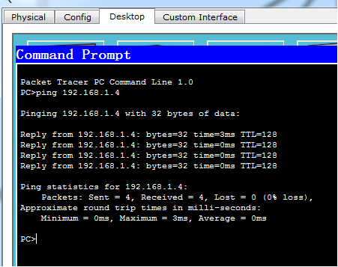

实验结果的原因：同一个网段的两台机器自然能连通

3）在交换机上配置VLAN10和VLAN20，测试各PC机之间的连通性，并分析实验结果表明的原因。

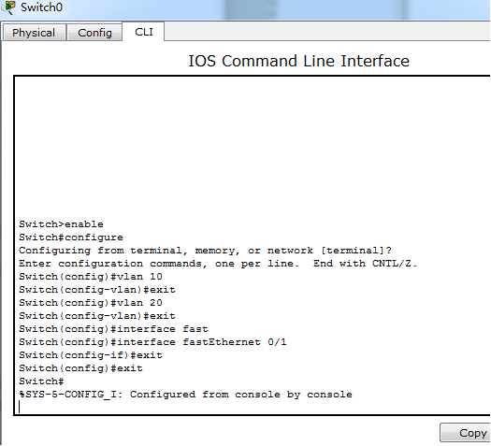

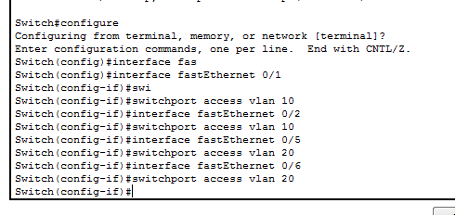
192.168.1.1
ping 192.168.1.2 成功
ping 192.168.1.3 失败

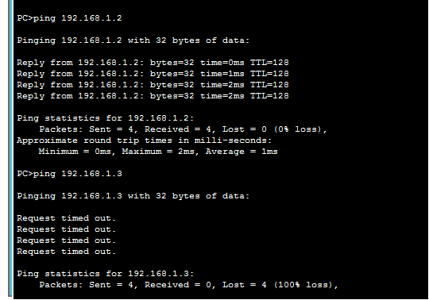

192.168.1.3
Ping 192.168.1.4 成功

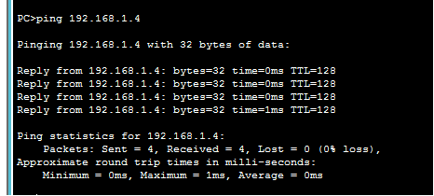
2．交换机TRUNK口实验
1）按图示建好拓扑结构图；

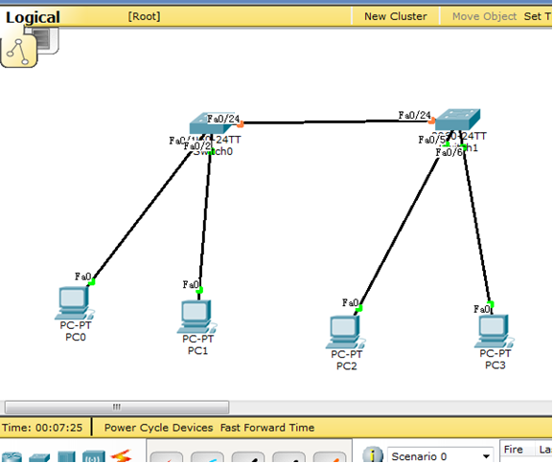

2）在各交换机不划分VLAN时测试各PC机之间的连通性；

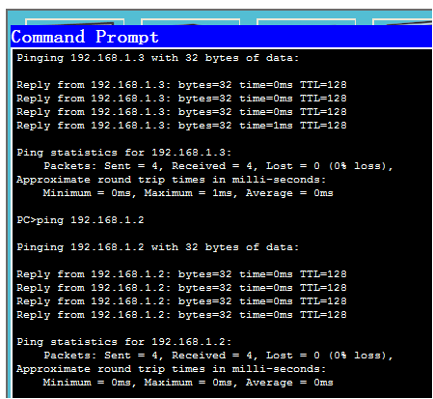

3）在各交换机划分VLAN时（二个交换机的0/24端口不划分VLAN）测试各PC机之间的连通性

4）在各交换机划分VLAN时（二个交换机的0/24端口划分VLAN为10）测试各PC机之间的连通性

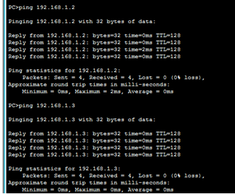

5）在各交换机划分VLAN时（二个交换机的0/24端口划分VLAN为20）测试各PC机之间的连通性

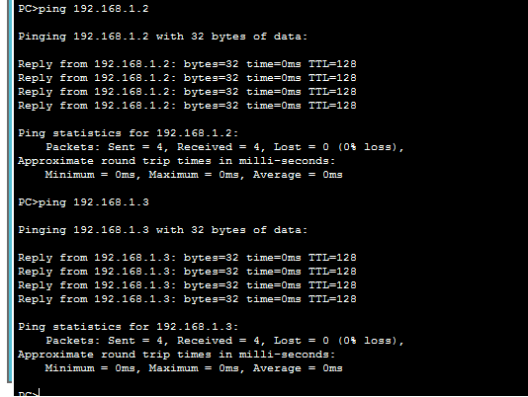

6）在各交换机划分VLAN时（二个交换机的0/24端口设置为TRUNK口）测试各PC机之间的连通性

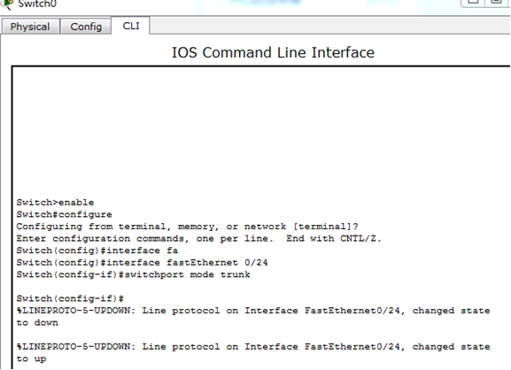
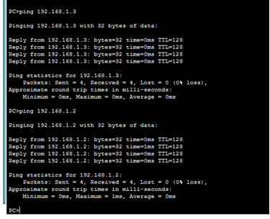

3．单臂路由实验
1）按图示建好拓扑结构图；

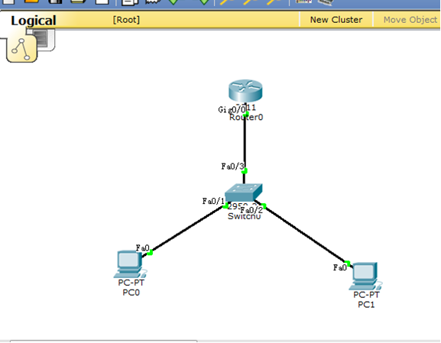
2）对交换机和路由器进行配置；
3）测试PC机之间的连通性

‘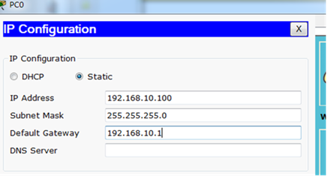

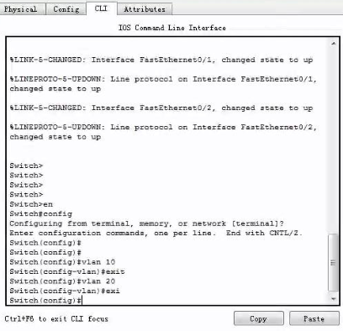

路由器配置
interface GigabitEthernet0/0.1
encapsulation dot1Q 10
ip address 192.168.10.1 255.255.255.0

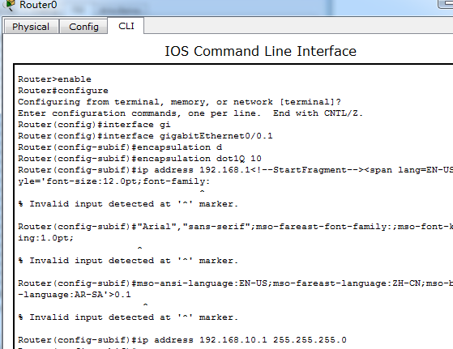

interface GigabitEthernet0/0.2
encapsulation dot1Q 20
ip address 192.168.20.1 255.255.255.0

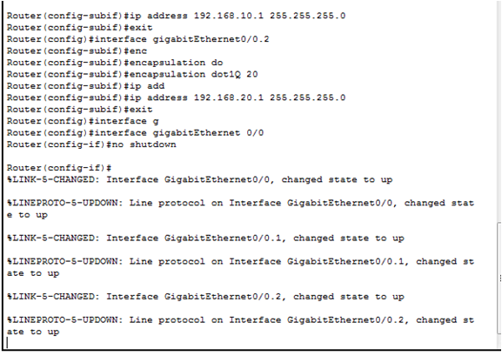

交换机配置
interface FastEthernet0/1
switchport access vlan 10

interface FastEthernet0/2
switchport access vlan 20

interface FastEthernet0/3
switchport mode trunk
